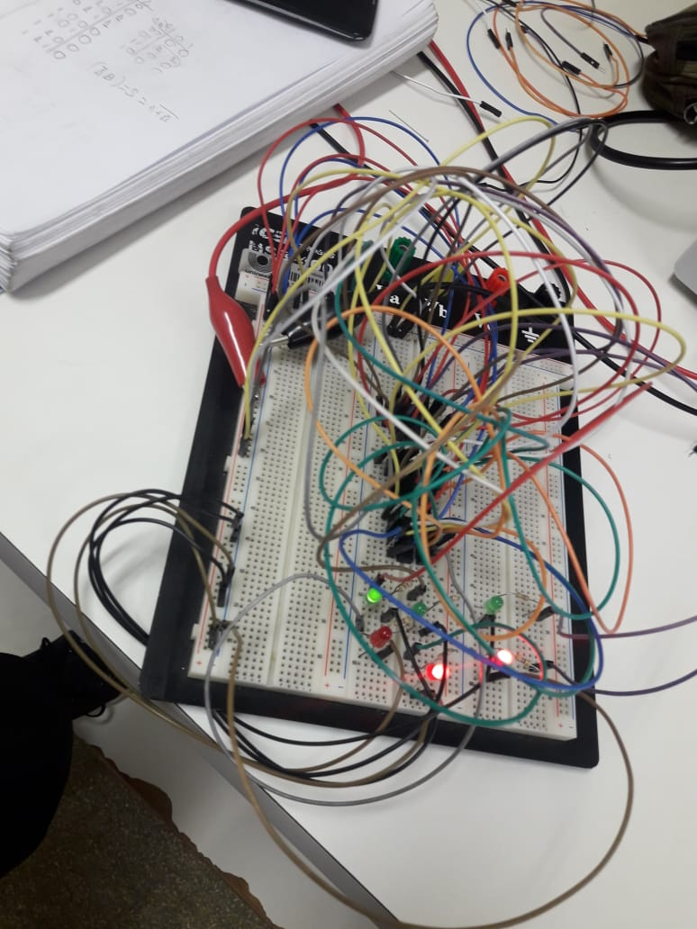
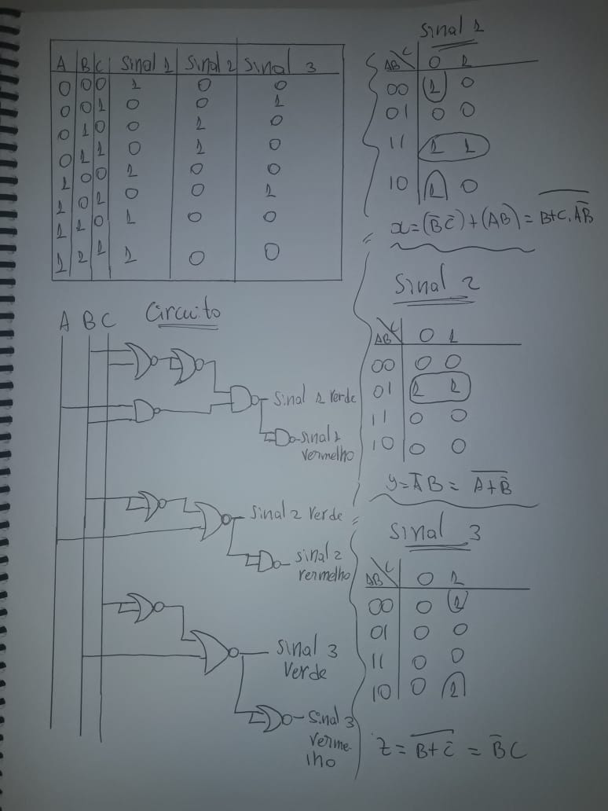
Circuito pronto, e tabela verdade dos semaforos.
Lucas Garavaglia
Leví Arcanjo

